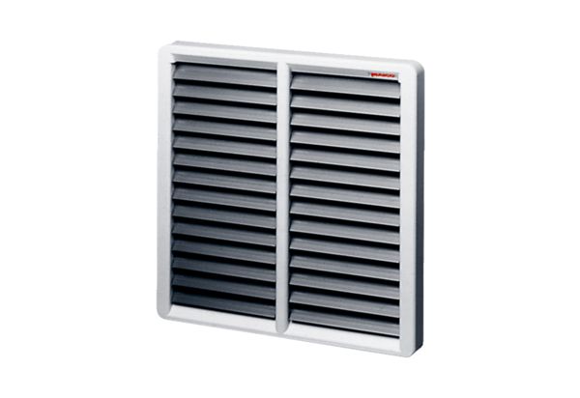Verschlussklappe, manuell RS 40Verpackungseinheit: 1 StückSortiment: C
Artikelnummer: 0151.0342Hersteller: MAICO

